11122期末第五题的
摩尔热容的解法注释
（微分解法是一般的思路）

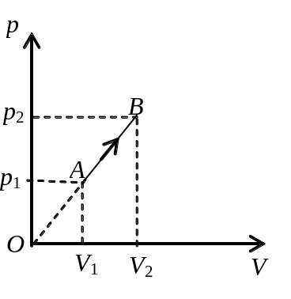一自由度为的理想气体系统从状态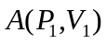沿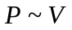图所示的直线变化到状态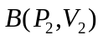，试求在该平衡态过程中：
此过程系统的摩尔热容量。
解：微分解法！？

附录：11122期末第五题
5．（16 分）该题有注释
一刚性双原子分子理想气体系统从状态沿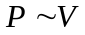图所示的直线变化到状态，试求在该平衡态过程中：
（1）气体内能的增量；
（2）气体对外界所做的功；
（3）气体吸收的热量；
（4）此过程系统的摩尔热容量．
解：（1）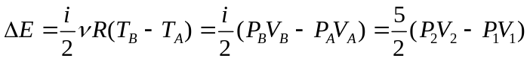 ；
（2）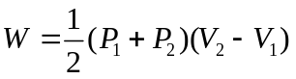 ；
（3）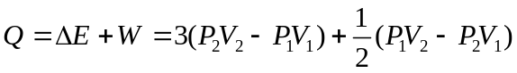 ;
（4）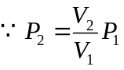 ，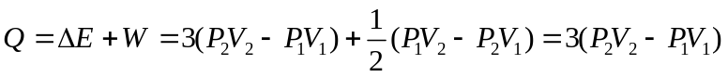；
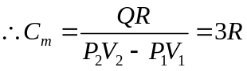 .
（4+4+4+4=16分）
{zbh注释：
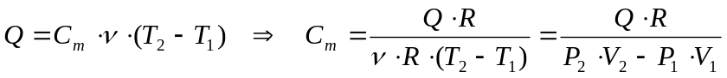
注释完毕}

